* [Советы](https://proglib.io/p/category/learning/advices/)

Схема успешного развития веб-разработчика в 2019 году

в 2019 году веб-разработчика ожидает масса инструментов. Эта статья поможет быть в курсе современных тенденций.

Схема развития веб-разработчика

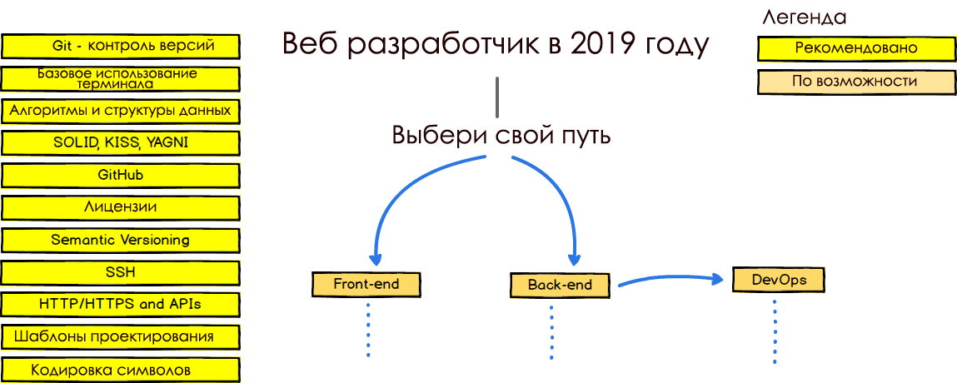

Путь фронтенда

В этой части рассматривается сборная солянка из двух направлений: верстка и чистый фронтенд. Зачастую на данные направления нанимают разных работников, т. к. это две разные вакансии. Но чтобы полноценно развиваться, веб-разработчику необходимо знать весь «набор». Не упускайте из виду базовый скилл по CSS и HTML, ведь очень нелепо выглядит «мидл», не знающий, как сделать маркированный многоуровневый список.

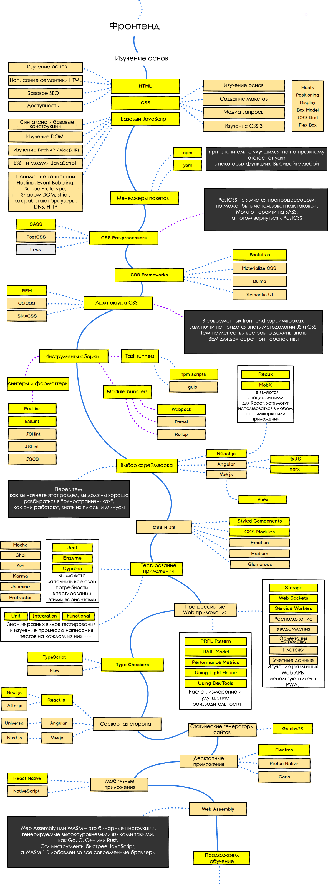

Путь бекенда

Этот путь сложный и более трудоемкий, чем предыдущий, но есть и плюсы – больший оклад и интереснее задачи. Существует огромное множество бекенд-языков,  так что специалисту будет не сложно развиваться в направлении серверной части приложения. По традиции все начинают изучать бекенд с PHP, но вы можете изменить установленные правила – Java, популярнейший Python, Ruby или Node.js помогут создать «правильный» бекенд.

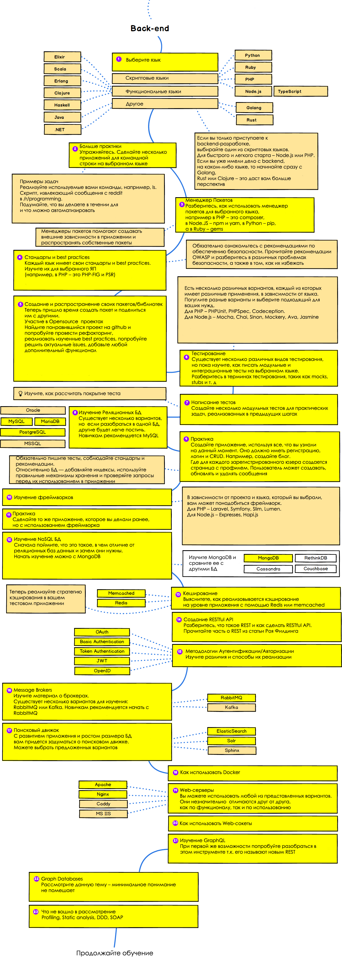

Путь девопса

Этот путь самый длинный и сложный. Чтобы его покорить, придется хорошенько потрудиться. Он требует знания нескольких крупных ключевых навыков: администрирования, сети и программирования. Если вы собрались стать дэвопсом, но не имеете всех необходимых знаний – не отчаивайтесь. Нужно немного усердия и терпения.

По админству вам нужно будет разобраться в ОС Windows, Linux и FreeBSD – это самые распространенные системы, используемые для различных целей. Из сетей достаточно будет пройти первый базовый курс Cisco-академии и потренироваться на эмуляторе GNS. А по программированию строго обязательно знание ООП, алгоритмы паттерны и типизация – остальное постигнете в процессе.

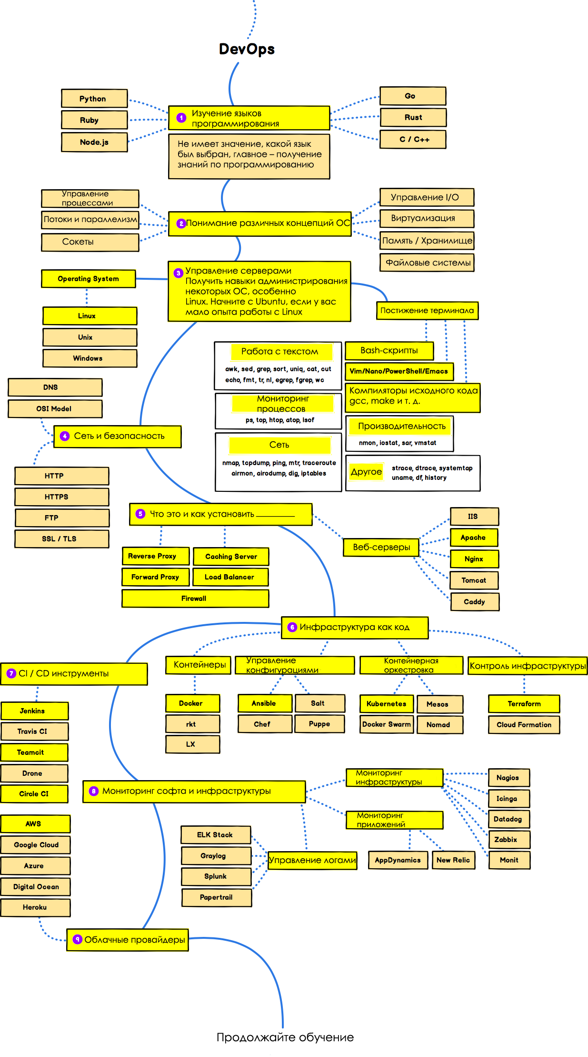

Надеемся, данный обзор поможет вам определиться с направлением собственного развития, как разработчика. Выбирайте путь «по душе» и действуйте. Проявите упорство, силу воли и трудолюбие, а результат не заставит себя долго ждать. Когда поставленная цель будет у вас в кармане, двигайтесь дальше к новым вершинам. Удачи!

[Оригинал](https://github.com/kamranahmedse/developer-roadmap)

Другие материалы по теме:

* [Как кодить на JavaScript в 2019? Тренды, тенденции, предсказания](https://proglib.io/p/javascript-2019/)
* [Node.js Handbook: полезные ссылки и туториалы](https://proglib.io/p/node-handbook/)